4. La Toussaint
4.1. Introduction
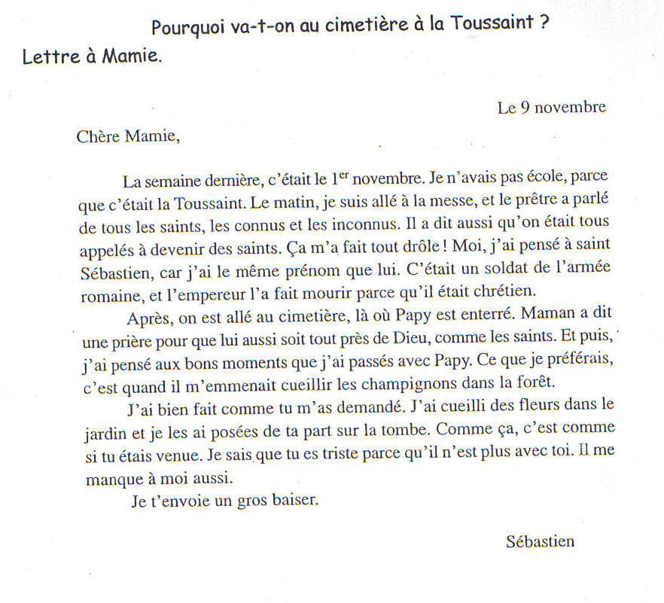
4.2. Définition

A la Toussaint, on fête tous les hommes, les femmes et les enfants de tous les temps, qui ont essayé de vivre en amis de Dieu. Ils sont des modèles pour les chrétiens d’aujourd’hui.
La Toussaint est toujours le 1er novembre.

Le 2 novembre, on se souvient de tous ceux que l’on aime et qui sont morts. Les chrétiens croient que la mort n’est pas la fin de la vie, mais un passage vers une autre forme de vie. C’est la vie éternelle que Jésus a promise.
Au cimetière, le prêtre bénit les tombes. Nous prions pour que les morts que nous aimons soient accueillis par Dieu. Nous leur demandons de nous aider.
Ce jour-là, beaucoup de familles se rendent au cimetière. Chacun pense aux morts qu’il aime et se souvient des bons moments vécus avec eux.
Ce jour marque le rassemblement de ceux qui sont et de ceux qui ne sont plus, dans l'espérance qu'à la fin des temps, les retrouvailles seront définitives.

4.3. Documents

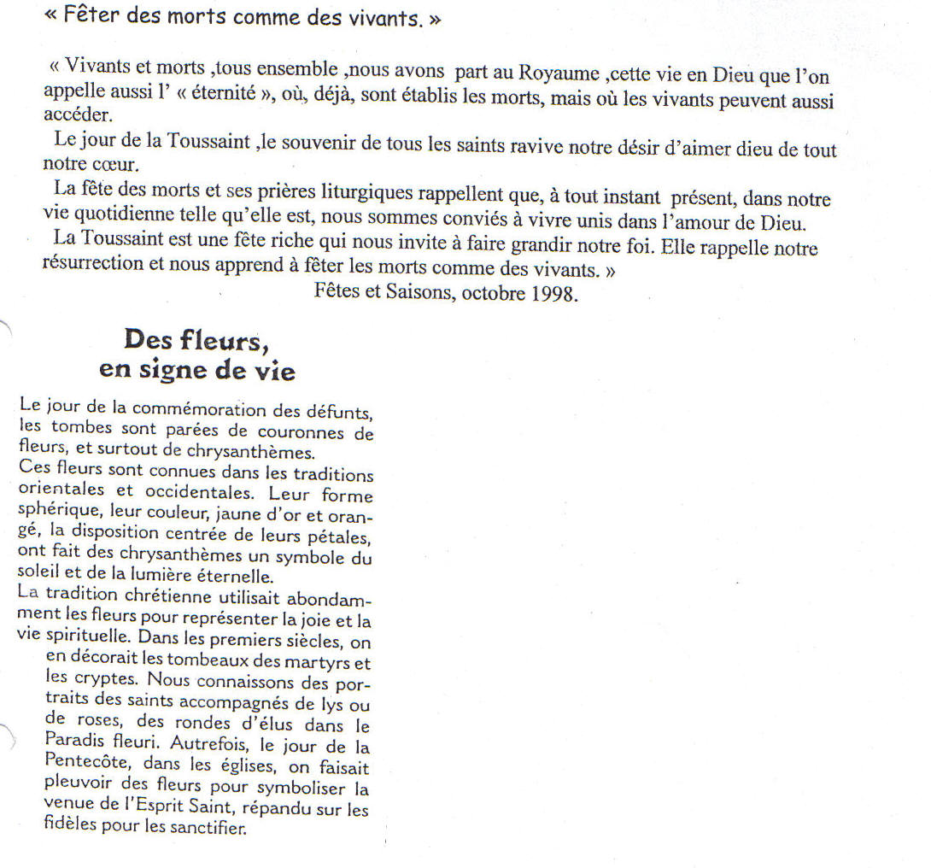
Que rappelle la fête de la Toussaint aux chrétiens?
……………………………………………………………………………………………………………………………………………………………………………………………………………………………………………………………………………………………………
Pour quelle raison choisit-on le chrysanthème comme fleur pour garnir les tombes à la Toussaint ?
……………………………………………………………………………………………………………………………………………………………………………………………………………………………………………………………………………………………………..

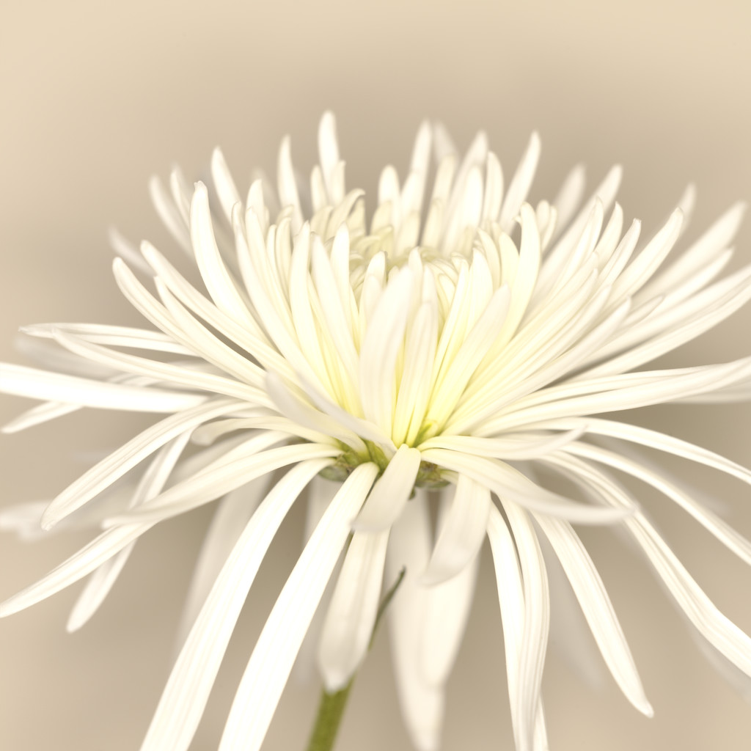

  - 4.4. Les saints
a) Qu’est-ce qu’un saint ?


On utilise surtout ce mot pour parler de Dieu. Il veut dire « pur », « parfait ». Un saint, une sainte, est quelqu’un qui essaie de ressembler à Dieu
Connais-tu des personnes qu’on pourrait appeler saint ?

b) Qu’est-ce que la béatification et la canonisation ?

La béatification =…………………………………………………………………………………………………………………
…………………………………………………………………………………………………..…………………………………………….

La canonisation =………………………………………………………………………………………………………………….
…………………………………………………………………………………………………..………………………………………………

c) Pourquoi ?

La béatification et la canonisation ont pour but, de la part de l’Eglise, de proposer en exemple au peuple chrétien le témoignage d’un de ses membres défunts, et d’autoriser ou de prescrire un culte public en son honneur :

- un jour de fête au calendrier
- possibilité d’exposer des images ou des reliques dans les églises
- il peut être aussi pris comme patron (d’une paroisse, une profession, des personnes)

d) Qui ?
- quelqu’un dont on reconnaît la vie de chrétien ;
- quelqu’un dont le rayonnement spirituel continue après sa mort ;
- un martyr ou une personne dont on reconnaît les vertus spirituelles ;
- quelqu’un dont la vie ou les œuvres sont un exemple pour les chrétiens.

Avant de béatifier quelqu’un, l’Eglise fait une enquête et un procès canonique pour vérifier la vie de cette personne.

Voyons ensemble quelques saints du calendrier connus…
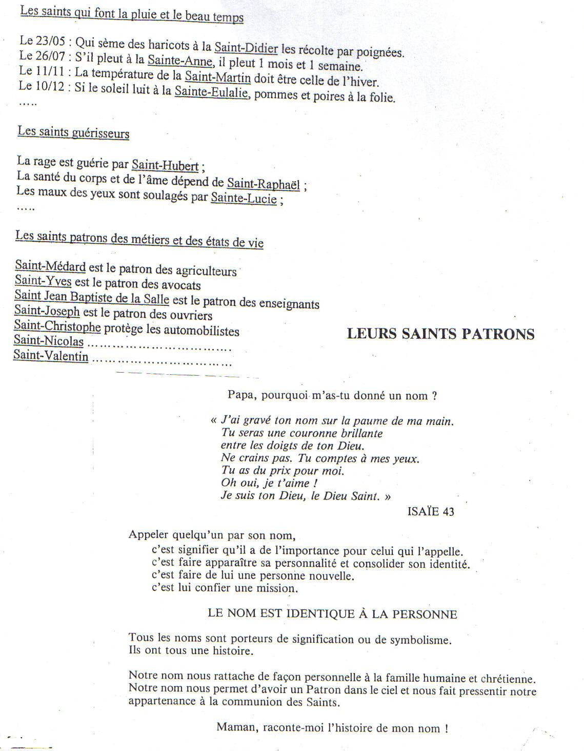
Á toi maintenant de faire quelques recherches pour découvrir le saint du même prénom que le tien ou si tu n’as pas de saint correspondant à ton prénom, l’origine de ton prénom ou le pourquoi de ce choix par tes parents :
………………………………………………………………………………………………………………………………………………………………………………………………………………………………………………………………………………………………………………………………………………………………………………………………………………………………………………………

  - 2.5. Que se passe-t-il après la mort (dans les différentes religions) ?
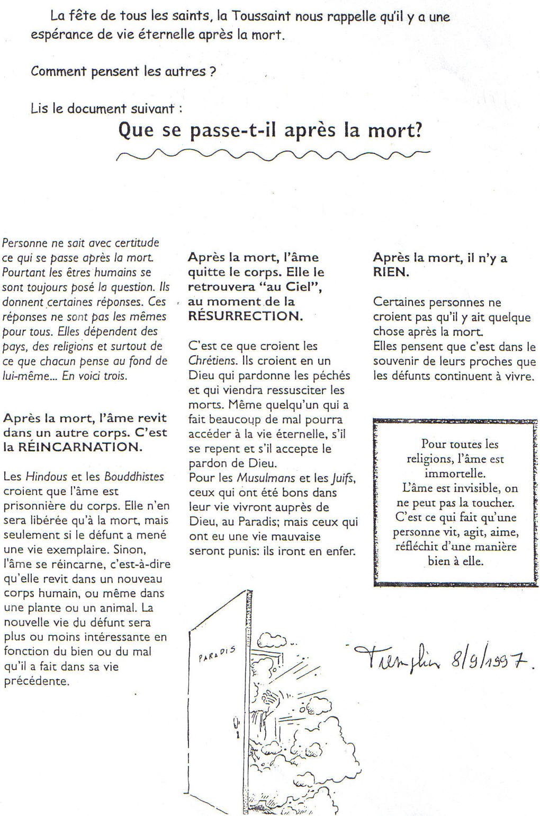

Comment chaque religion citée dans le document envisage-t-elle l’après mort ?

- Les Hindous et les Bouddhistes : …………………………………………………………………………………………………………………………………………………………………………………………………………………………………………………………………………………………………………………………………………………………………………………………………………………………………………………………………………………………………………………………………………………………………………

- Les Chrétiens : …………………………………………………………………………………………………………………………………………………………………………………………………………………………………………………………………………………………………………………………………………………………………………………………………………………………………………………………………………………………………………………………………………………………………………

- Les Musulmans et les Juifs : …………………………………………………………………………………………………………………………………………………………………………………………………………………………………………………………………………………………………………………………………………………………………………………………………………………………………………………………………………………………………………………………………………………………………………

- D’autres pensent qu’il ne se passe rien après la mort.

